项目经费使用情况证明--财务系统导出参考方法

1 登录个人财务查询系统；
2 点击进入页面左侧系统导航中“新版财务查询”；
3 点击“项目组成查询”；
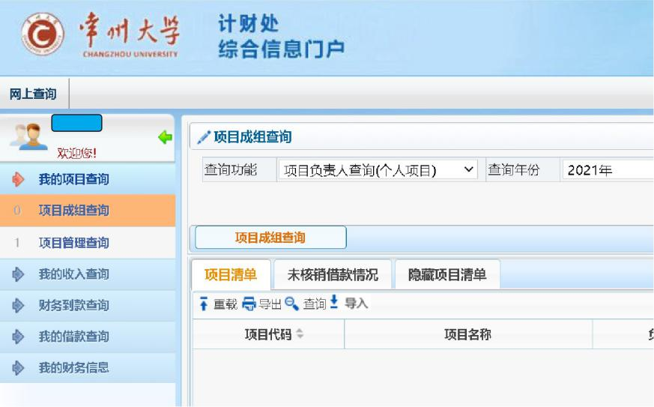
4 点击“项目成组查询”，选择需要查询的项目，点击“项目代码”，进入查询页面；
5 选择“收支科目分类统计”，限定查询时间后，点击“项目科目汇总打印”；
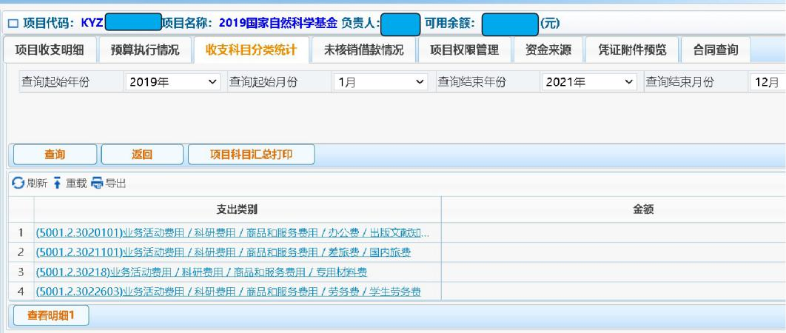
6 导出带有“常州大学专用章”的PDF文本。
